湘西州生态环境局永顺分局
“政务公开主题日—守好一江碧水五周年”工作开展情况

按照永顺县人民政府办公室《关于开展永顺县“政务公开主题日”活动的通知》要求，湘西州生态环境局永顺分局围绕主题，结合实际，认真组织开展政务公开活动，圆满完成了工作任务，取得了较好效果，深入推进政府工作公开透明。现将活动开展情况总结如下。
一、活动主题
“守好一江碧水”：2018年4月，习近平总书记考察长江，来到湖南省岳阳市。他勉励大家继续做好长江保护和修复工作，守护好一江碧水。这次考察中，他来到地处长江干流河滩的湖南省岳阳市君山华龙码头，察看非法砂石码头取缔及整治复绿、湿地修复情况；考察城陵矶水文站，了解长江湖南段和洞庭湖流域水资源综合监测管理、防灾减灾情况。习近平总书记说，修复长江生态环境，是新时代赋予我们的艰巨任务，也是人民群众的热切期盼。当务之急是刹住无序开发，限制排污总量，依法从严从快打击非法排污、非法采砂等破坏沿岸生态行为。绝不容许长江生态环境在我们这一代人手上继续恶化下去，一定要给子孙后代留下一条清洁美丽的万里长江！
二、开展情况
（一）加强领导，精心组织实施
接到到《永顺县人民政府办公室关于开展永顺县“政务公开主题日”活动的通知》后，局领导高度重视，把政务公开做为优化营商环境、提升服务质量的重要途径，主要领导亲自部署，分管领导具体抓落实，并结合实际制定活动实施方案，组织召开了“保护一江碧水五周年学习宣传部署会”进行安排部署，明确活动主题、活动内容、活动形式、活动要求等，推进政务公开日活动的有序有效开展。
（二）广泛宣传，营造良好氛围
活动期间，以“守好一江碧水”、“保护母亲河”等主题为主的宣传标语，加强活动宣传，营造良好氛围，全面公开相关信息和法律法规等。通过政务信息网，公开政务服务事项及办事指南，便利群众办事创业，广泛宣传上级政策；出动生态环境宣传人员50余人次，举办宣传专题活动3次，共发放宣传资料1000余份，环境保护法律法规宣传册500余份，积极营造了良好氛围，取得了较好宣传效果，受到群众的好评，切实推动政务公开工作。
（三）注重实效，加强政民互动
按照政务公开日活动要求，我局结合“守好一江碧水”、“保护母亲河”、“饮用水源保护”等重点，广泛开展“宣传、执法、整治”专项行动，积极组织指导“环保志愿者”“绿色卫士永顺大队”等社会组织开展绿色志愿者行动。其中开展县城饮用水源巡查和生态环境保护行政执法专项行动5次，出动生态环境行政执法人员20人次，依法查处和制止水污染违法行为5起，有力保护了县城饮水安全。按照上级要求，认真开展县域地表水断面监测和水质溯源分析，生态环境监测技术人员，定期对县城饮用水源、猛洞河3个断面采样分析、断面巡查，全方位监控水质状况；永顺县志愿者协会举办的“6.24绿色卫士永顺大队的不二门净滩行动”和“7.9全国低碳日高家坝巡河净滩、入户宣传”等活动围绕“让地球远离污染，让绿色走进家园”“积极应对气候变化，推动绿色低碳发展”，开展巡河净滩，宣传低碳、绿色生活，让居民环保意识得到增强，全面落实“绿水青山就是金山银山”的绿色发展理念，积极引导广大青年参与水环境保护，弘扬“奉献、友爱、互助、进步”的志愿者精神，在全社会营造共治共享良好氛围。共清理3km的河滩河道，捡拾垃圾50袋，共2000斤，让我们的母亲河猛洞河更洁净，饮用水水源地更安全。
同时在政务中心生态环境窗口进行政策咨询服务受理活动，通过现场办公、窗口服务、咨询电话等渠道，及时回复群众对生态环境保护、水污染治理、饮用水源保护等方面的政策咨询60余人次，对群众咨询的问题当场予以答复，能解决的问题立即解决或承诺解决，不能解决的耐心细致的做好群众的政策解释工作，做到件件有落实，事事有回音。
三、工作成效
通过开展政务公开日活动，进一步宣传了生态环境法律法规，提升了广大群众的环境意识，加强与民互动，回应社会关切，进一步增强政府部门的公信力，多措并举，全力以赴践行了“守好一江碧水”的目标。近几年来，县域内未发生一起重大水污染行为，永顺县水质状况持续向好，4个国、省控断面均达到或优于国家标准Ⅱ类以上。
四、下步计划
今后工作中，我局将全面推进公共服务领域的办事公开，以公开促落实、促规范、促服务，着力打造最优营商环境。
五、活动图片
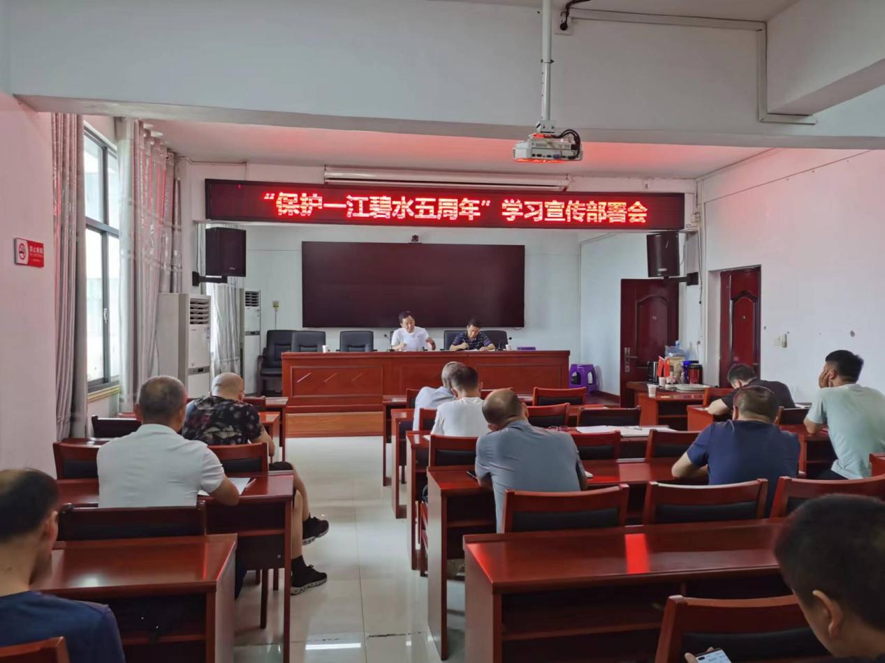
“保护一江碧水五周年”学习宣传部署会议

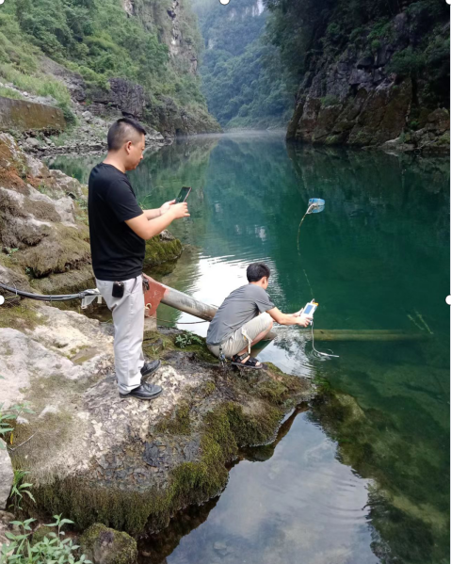

永顺生态环境监测站开展地表水水质检测、溯源工作（一）
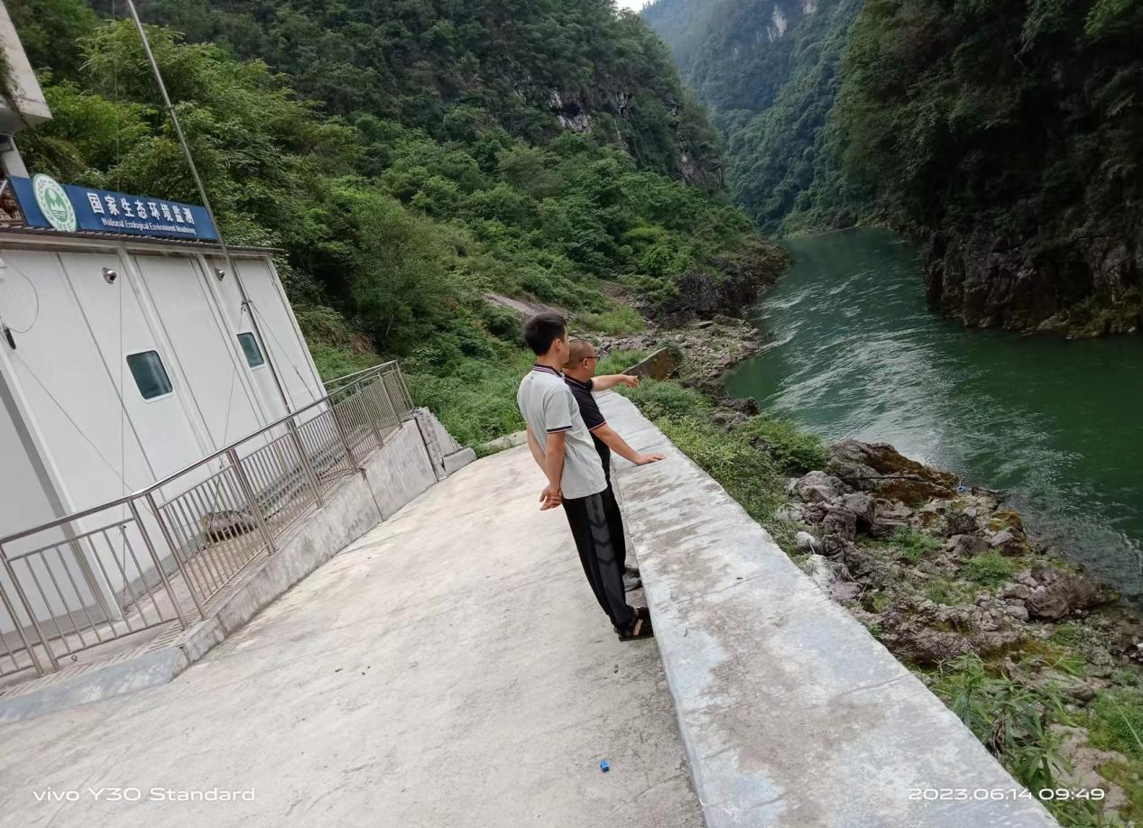
永顺生态环境监测站开展地表水水质检测、溯源工作（二）
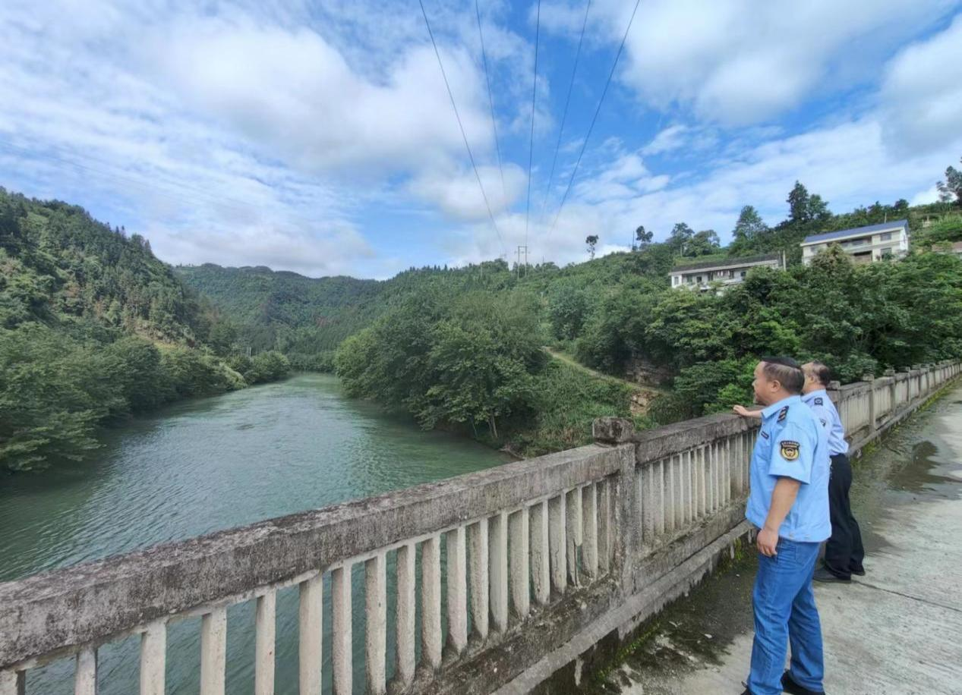
永顺生态环境行政法大队开展饮用水水源地专项行动（一）
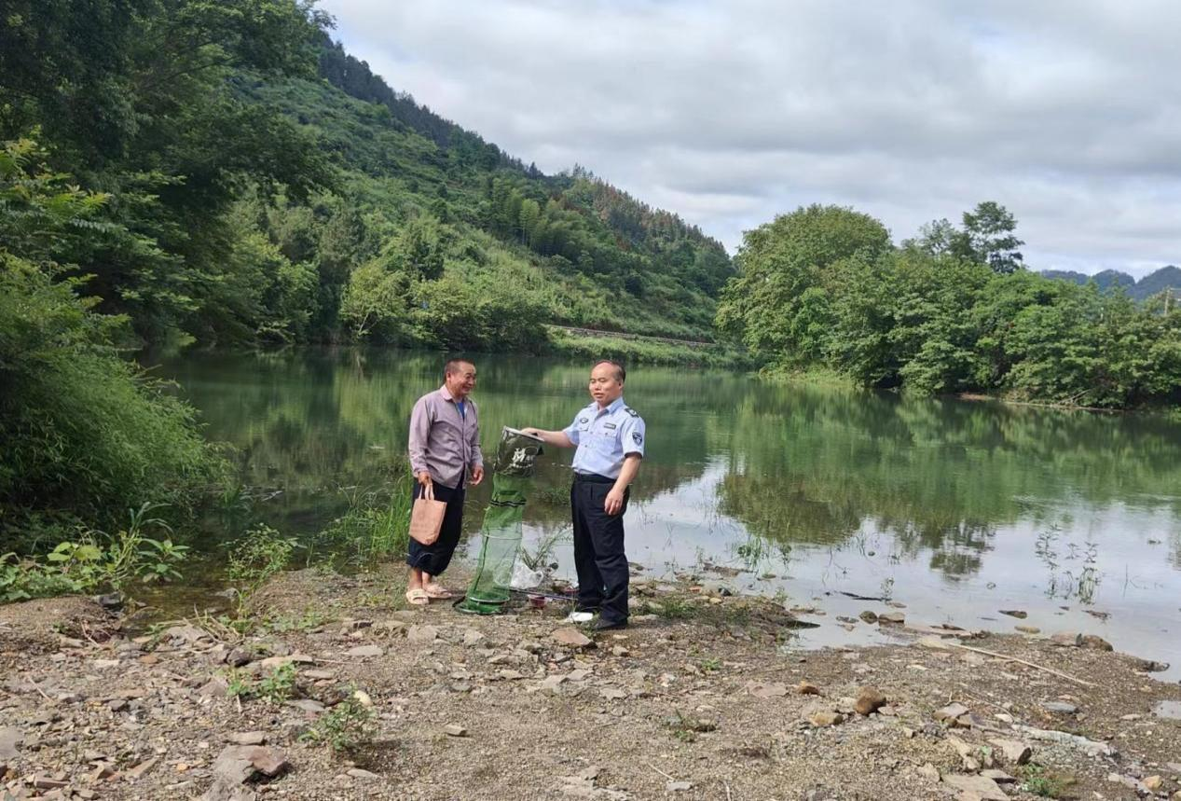
永顺生态环境行政法大队开展饮用水水源地专项行动（二）
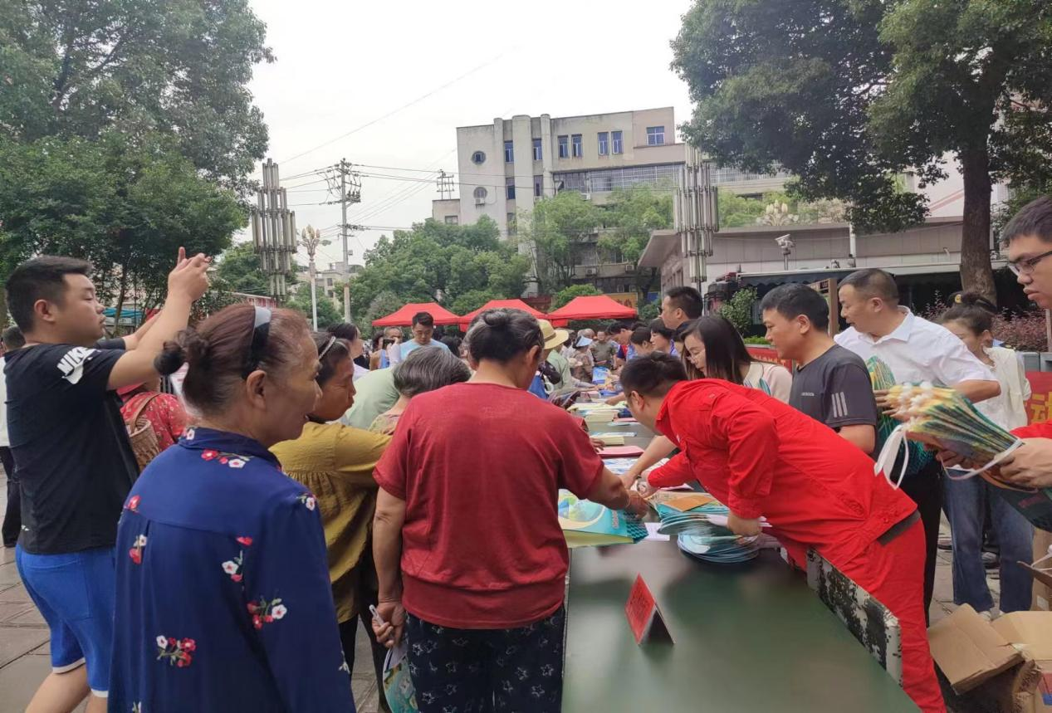
开展生态环境宣传活动现场（一）
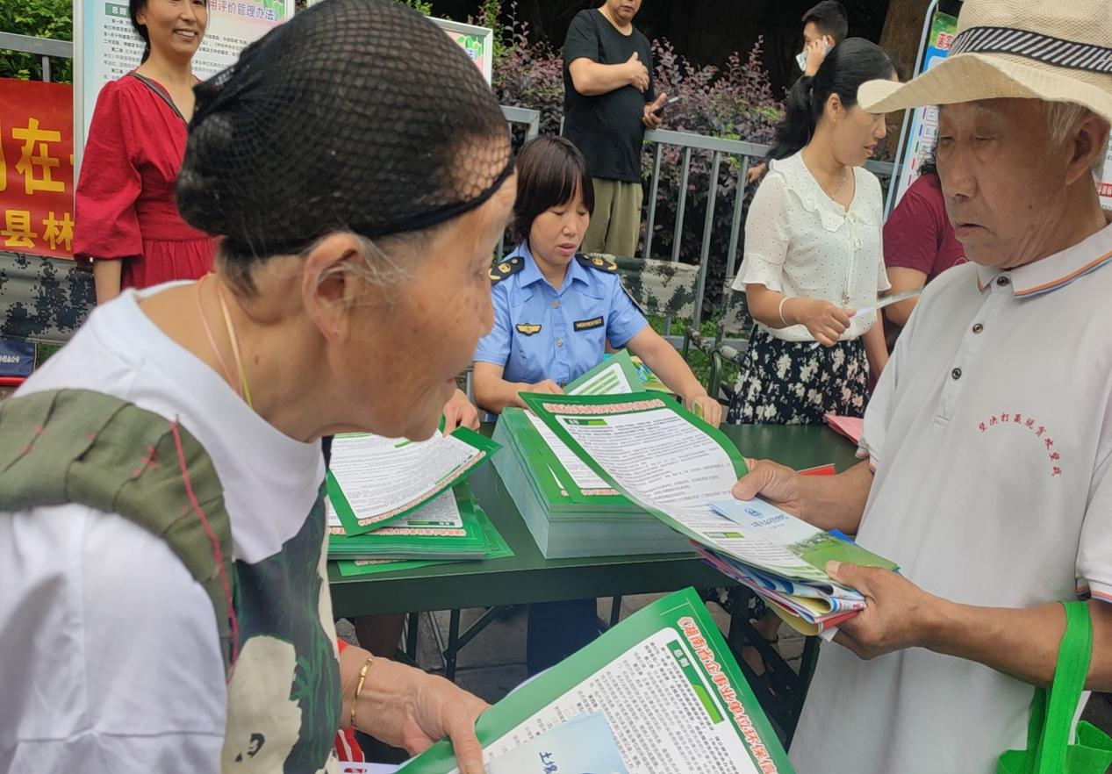
开展生态环境宣传活动现场（二）——发放宣传资料

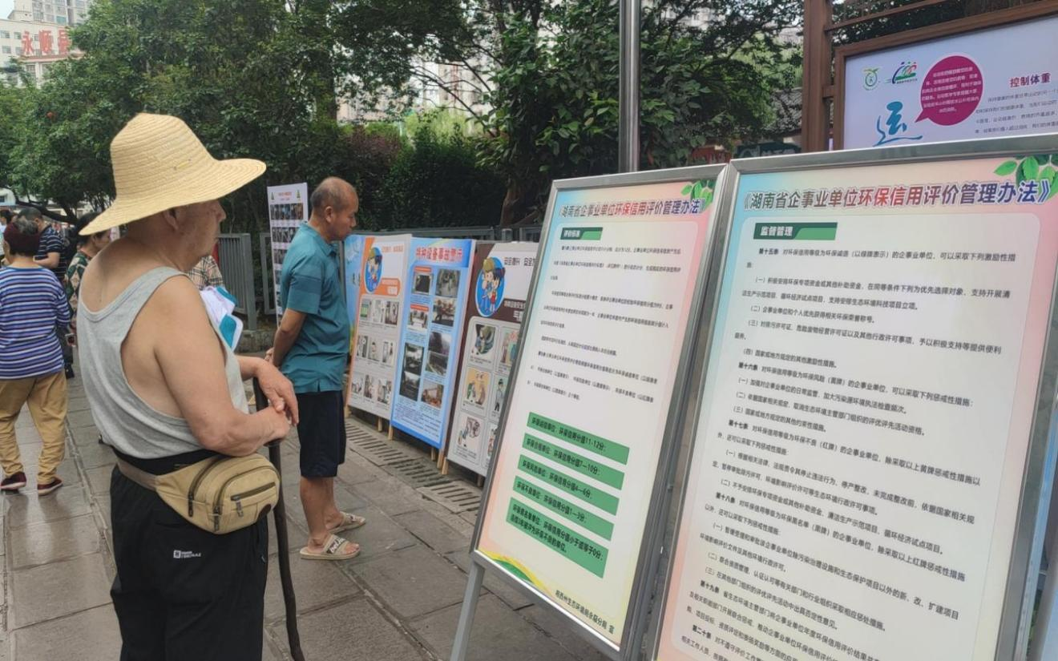
开展生态环境宣传活动现场（三）——制作展板
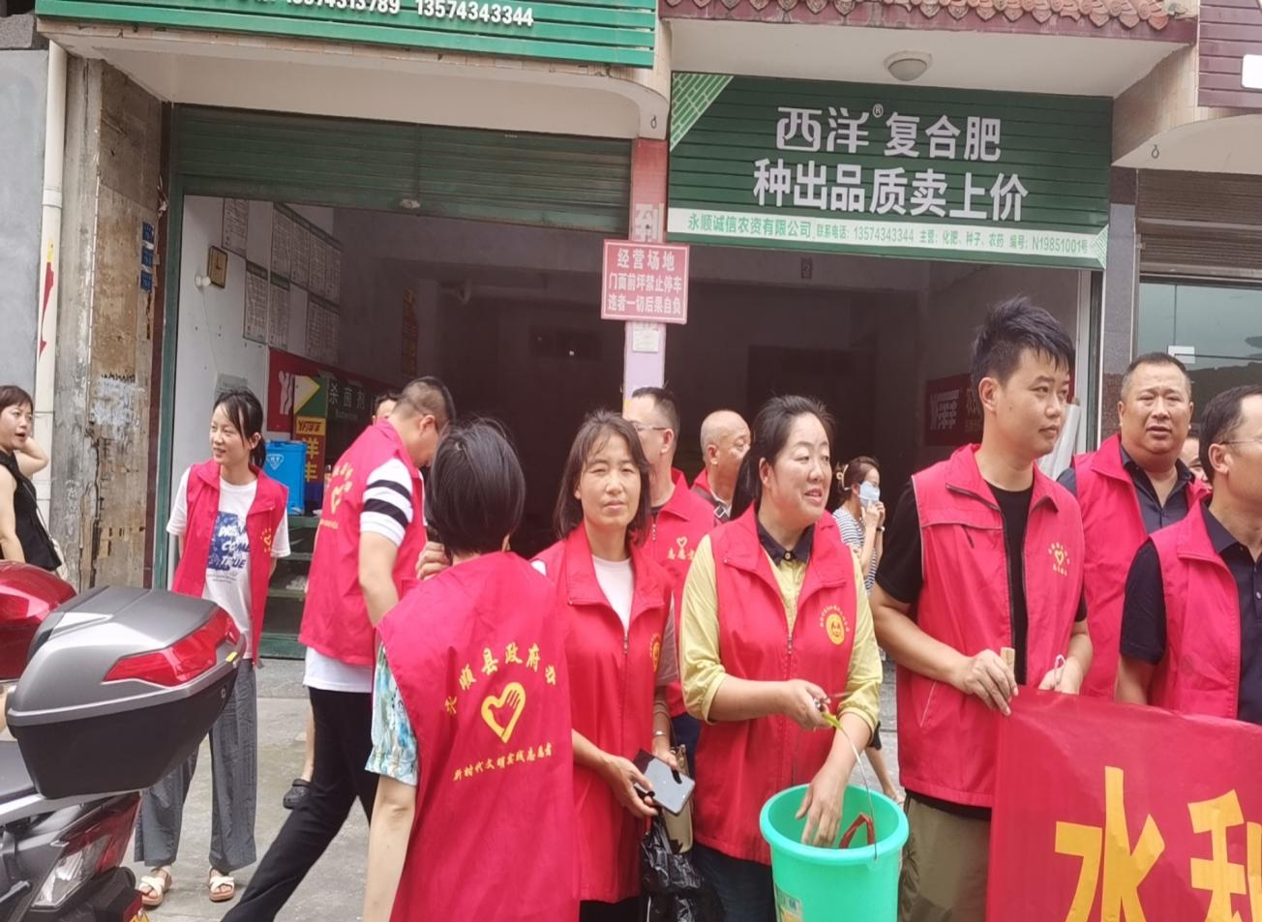
参加志愿者行动图片
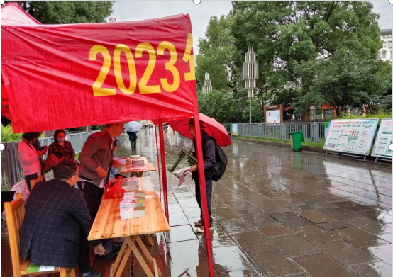
开展“六五”环境日宣传活动（一）
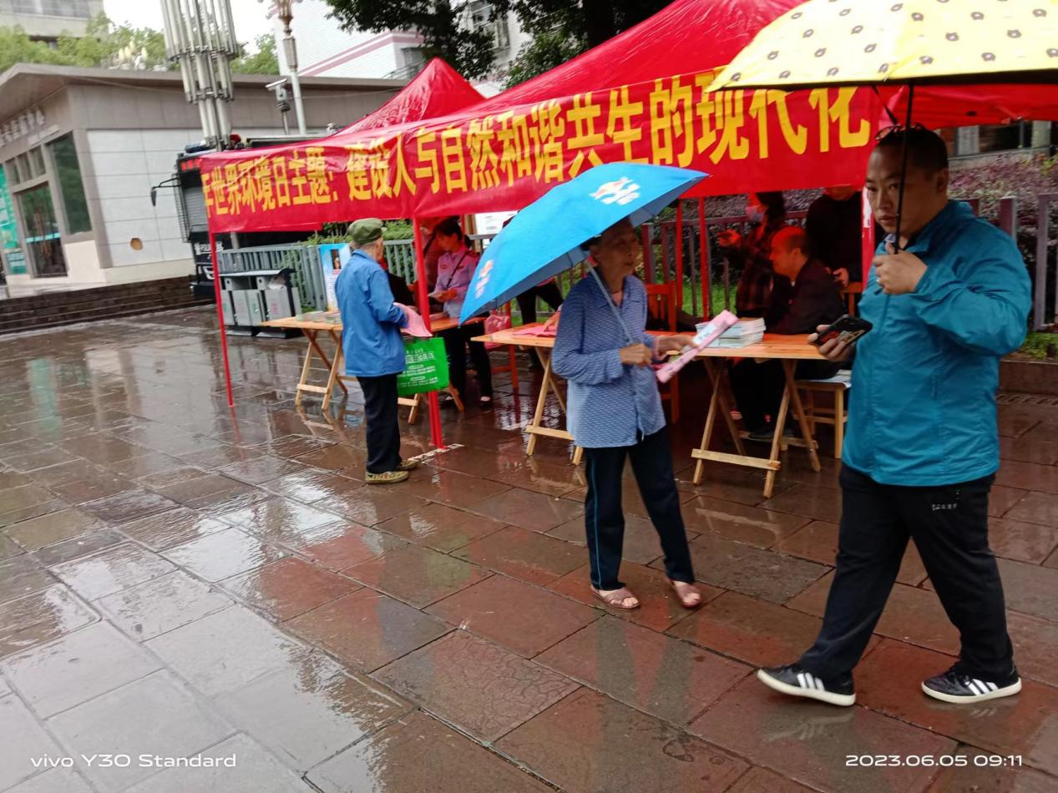
开展“六五”环境日宣传活动（二）
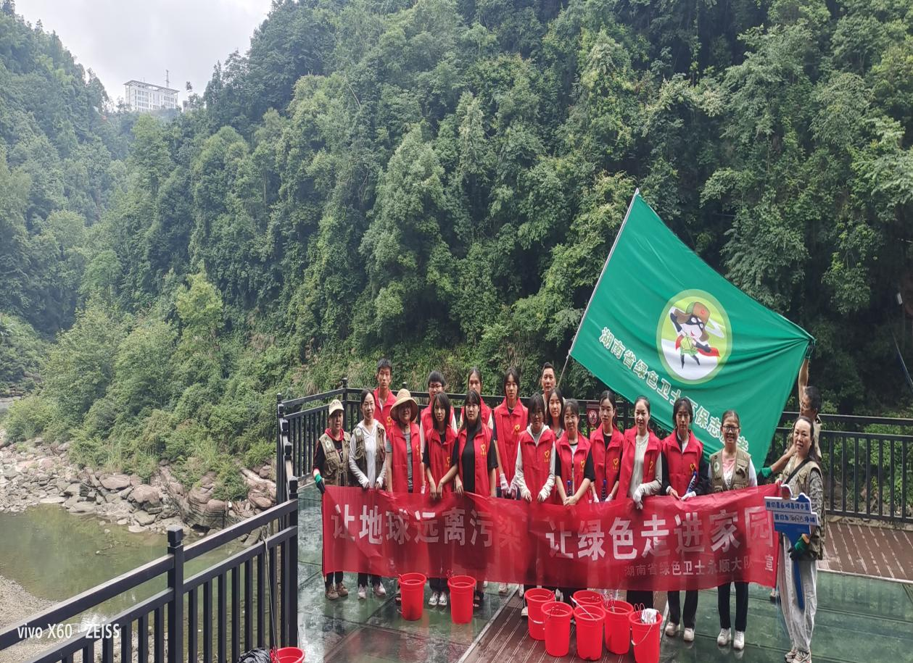
6.24绿色卫士永顺大队的不二门净滩行动（一）
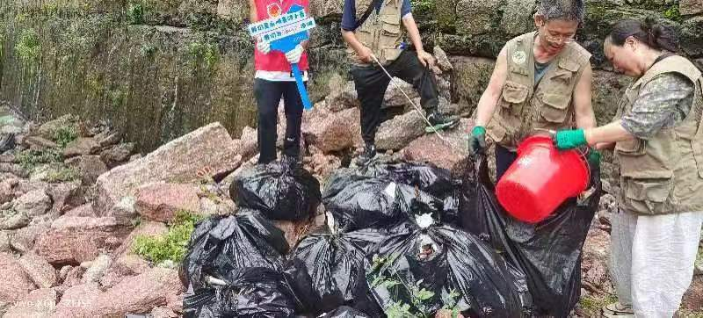
6.24绿色卫士永顺大队的不二门净滩行动（二）
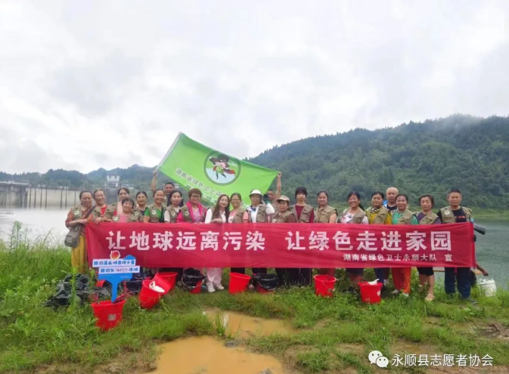
7.9全国低碳日高家坝巡河净滩、入户宣传（一）
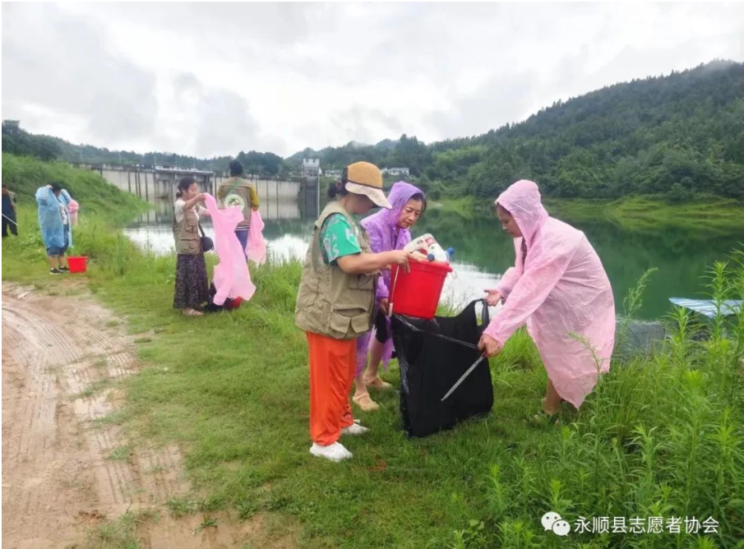
7.9全国低碳日高家坝巡河净滩、入户宣传（二）
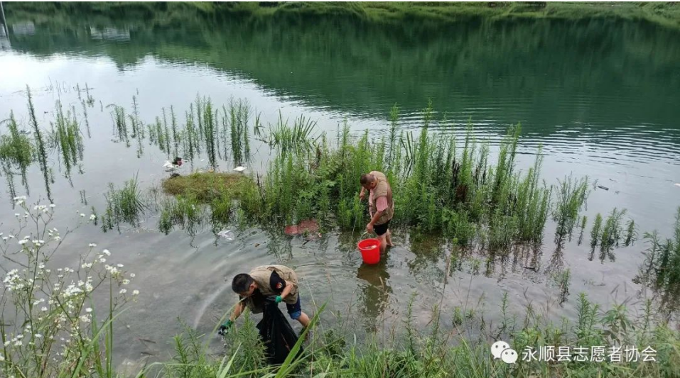
7.9全国低碳日高家坝巡河净滩、入户宣传（三）
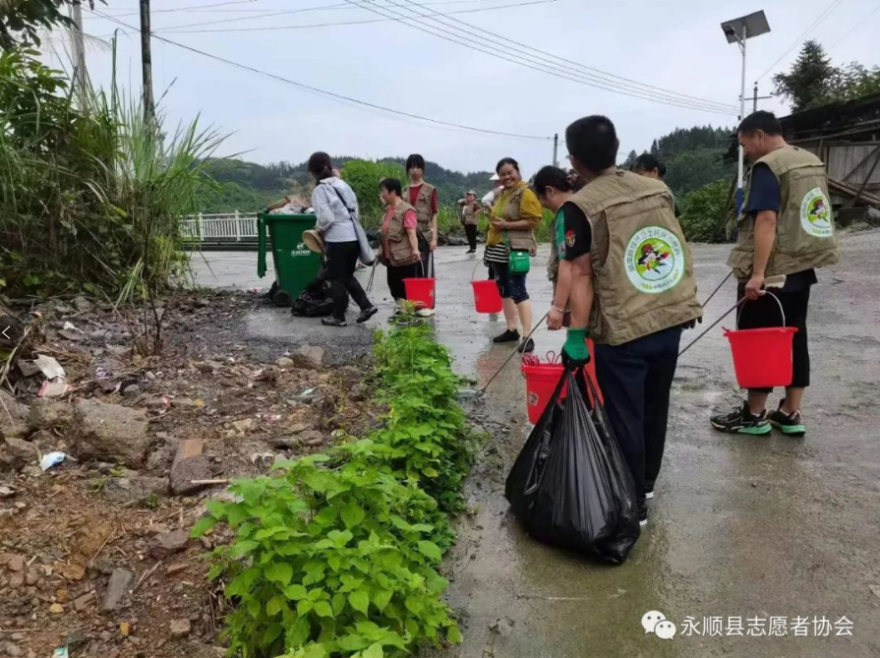
7.9全国低碳日高家坝巡河净滩、入户宣传（四）
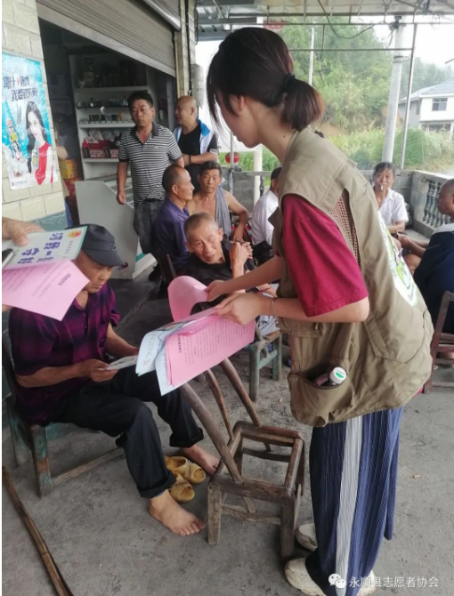

7.9全国低碳日高家坝巡河净滩、入户宣传（五）
—以上部分图片来源于“永顺县志愿者协会微信号”

湘西州生态环境局永顺分局
2023年8月18日

